**Муниципальное бюджетное общеобразовательное учреждение**

**«Школа № 17 г. Феодосии Республики Крым»**

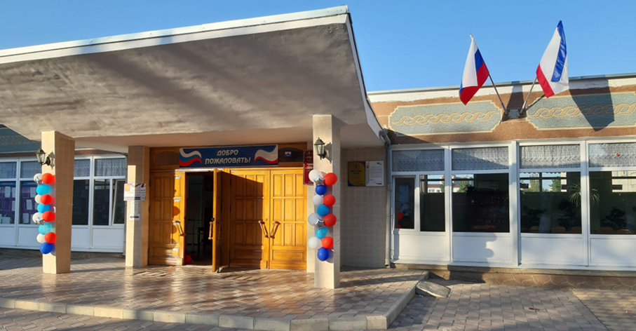

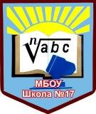

1 сентября 1972 года средняя школа №17 начала свою деятельность. В год открытия в школу пришло 1200 учеников.

С 1976 по 1979 годы директором школы был Литвинчук А.А., при нём в школе создали технический центр, оборудовали учебное кабельное телевидение. В 1979 году были сформированы 9-10 классы с углубленным изучением математики, с 1987 – с 8 по 11 класс.

С 1987 по 2014 годы школу возглавлял заслуженный работник образования Автономной Республики Крым, Отличник Просвещения УССР и СССР Шепелюк И.Е.

В 1989 году в школе был открыт 1 компьютерный класс, достигнута рекордная численность учащихся - 1998 человек.

В 1992 г. открыты первые профильные классы: общественно-гуманитарные и физико-математические.

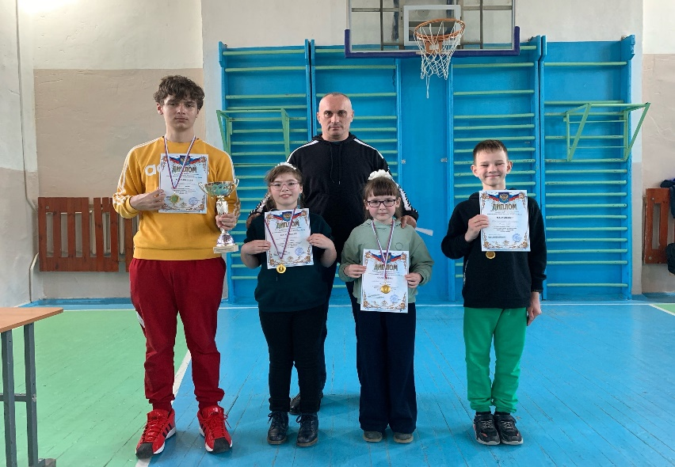В 2000 году школа заняла 1 место в Республиканском смотре-конкурсе на лучшую подготовку учебных заведений к новому учебному году.

27.02.2009 года решением сессии городского совета № 2021 школа преобразована в Феодосийский учебно-воспитательный комплекс «Общеобразовательная школа I-III ступени-гимназия» №17 Феодосийского городского совета Автономной Республики Крым. Постановлением Администрации города Феодосии Республики Крым от 23.12.2014г. № 14 учебное заведение переименовано в Муниципальное бюджетное общеобразовательное учреждение «Школа№17 г. Феодосии Республики Крым» (МБОУ школа №17).

С 25.07.2015 года школу возглавляет Наконечный Александр Владимирович. Учебное заведение, как и ранее, достигает успехов в региональном и муниципальном уровнях олимпиад школьников, команда школы вышла в суперфинал Всероссийской игры по баскетболу «Локобаскет - школьная лига» сезон 2018/2019 год в г.Сочи, где завоевала 2 место. С 2021 по 2024 г. наши шахматисты являются победителями и призерами межрегиональных и республиканских этапов первенства по шахматам «Белая Ладья». Три года переходящий кубок муниципального этапа находится у шахматистов нашей школы.

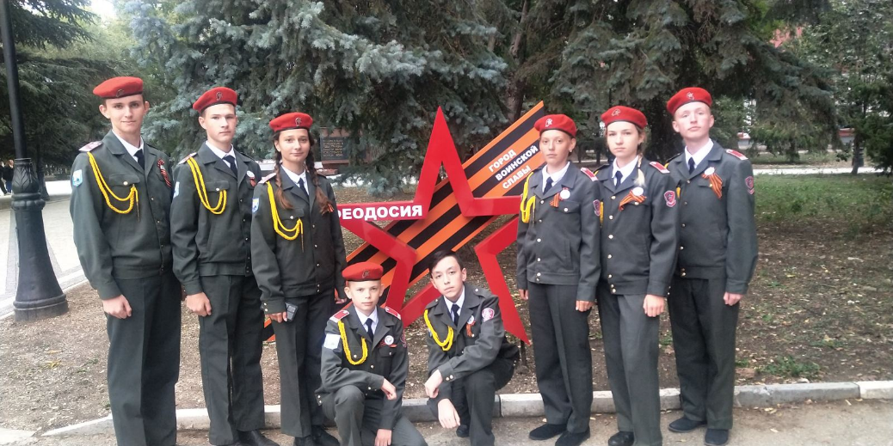 В 2014/2015 учебном году 1-й стобалльник по географии -Корсакова Ирина, в 2019/2020 учебном году – 3 стобалльника: Муханова Екатерина - литература, Добровенскис Роман - физика, Чернигов Алексей - информатика.

Добровенскис Роман 2 года подряд -2019, 2020 гг -призёр IV этапа Всероссийской олимпиады школьников по физике.

В период с 2015 по 2019 годы семь учителей школы стали победителями конкурса «Лучший учитель образовательных организаций Республики Крым».

Два учителя школы являлись Лауреатами премии Государственного совета Республики Крым педагогическим и научно-педагогическим работникам.

С 2019/2020 учебного года углубленное изучение математики начинается с 7 класса. С успехом работает профильное обучение: социально-экономическое направление и физико-техническое.

Несколько лет подряд, с 2015 по 2018, с 2020 по 2023 годы учебное заведение получало знак отличия «Народный бренд», как лучшее учебное заведение города Феодосии. Школа вошла в 100 лучших школ России - 2017 год. В рейтинге лучших школ Республики Крым по количеству учеников, поступивших в ВУЗы школа занимает 2 место.

В 2024 г. 1, 2, 3 места во 2 региональной Открытой научно-практической конференции «Научные чтения им. И. В. Курчатова».

В 2015 году проведена реконструкция столовой в рамках МРСО, получено новое оборудование, полностью заменены все старые окна на пластиковые, произведён капитальный ремонт крыши, ограждения и электроосвещения по всему периметру школы (2023 г.).

В 2019 году решением 127 сессии Феодосийского городского совета Республики Крым 1-го созыва от 28.06.2019г. № 1216 коллектив МБОУ школа № 17 стал победителем рейтинга достижений муниципального образования городской округ Феодосия Республики Крым «ЧЕЛОВЕК ГОДА» в номинации «Лучший трудовой коллектив».

С 2020 учебного года работает проект «Курчатовский класс» и проект «Элжур».

С 2021 учебного года совместное сетевое обучение с КФУ, Юго-Восточной академией КФУ им. В.И. Вернадского, ГБОУ ДО РК Эколого-биологическим центром, МАОУ «Лицей № 48 им. А.В.Суворова г. Краснодар»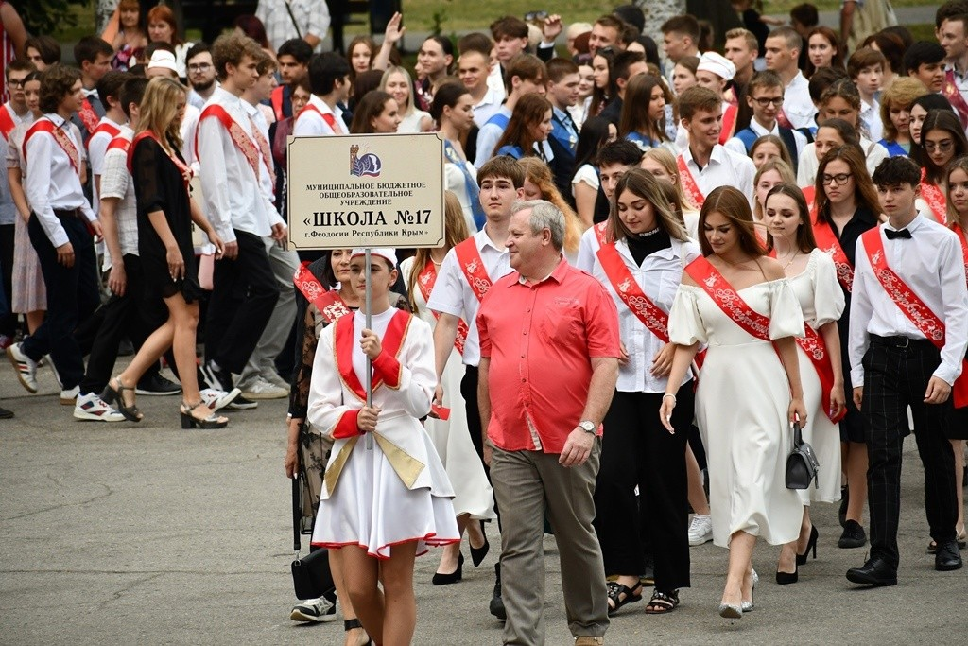.

По итогам 2021/2022 учебного года 15 выпускников школы получили медаль «За особые успехи в учении».

Наша школа продолжает оставаться одним из самых больших по количеству обучающихся, лидером по результатам олимпиад, конкурсов. На сегодняшний день функционируют 36 классов-комплектов, в которых обучается 978 детей.